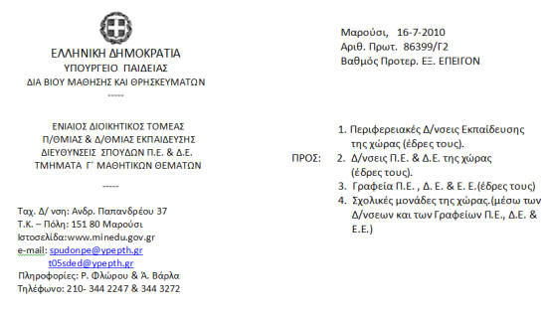

Θέμα : «Πιστοποίηση εξαετούς επιτυχούς παρακολούθησης αλλοδαπού μαθητή σε ελληνικό σχολείο στην Ελλάδα».

Σας γνωρίζουμε ότι σύμφωνα με την παρ. 2, άρθρο 1Α , του Ν. 3838/2010 (ΦΕΚ 49 Α΄) : «Τέκνο αλλοδαπών που έχει ολοκληρώσει επιτυχώς την παρακολούθηση έξι τουλάχιστον τάξεων ελληνικού σχολείου στην Ελλάδα και κατοικεί μόνιμα και νόμιμα στη Χώρα αποκτά την Ελληνική Ιθαγένεια από τη συμπλήρωση του εξαετούς χρόνου φοίτησης με κοινή δήλωση και αίτηση εγγραφής στο δημοτολόγιο του δήμου μόνιμης κατοικίας του που υποβάλλουν οι γονείς του μέσα σε τρία έτη από τη συμπλήρωση του χρόνου αυτού».
Η φοίτηση αλλοδαπού μαθητή σε ελληνικό σχολείο στην Ελλάδα, αφορά σε έξι τουλάχιστον τάξεις αθροιστικά, πρέπει δε να είναι επιτυχής. Επομένως, για τη συμπλήρωση του ανωτέρω προβλεπόμενου χρόνου απόκτησης της Ελληνικής Ιθαγένειας δεν υπολογίζεται σχολικό έτος που δεν διεξήλθε επιτυχώς.
Ως εκ τούτου, το σχετικό πιστοποιητικό εξαετούς επιτυχούς παρακολούθησης αλλοδαπού μαθητή σε ελληνικό σχολείο στην Ελλάδα, θα εκδίδεται από την αρμόδια Περιφερειακή Διεύθυνση Εκπαίδευσης σε σχολεία της οποίας φοίτησε ο αλλοδαπός μαθητής, ύστερα από αίτηση του γονέα, κηδεμόνα ή του ιδίου, εφόσον είναι ενήλικας, προσκομίζοντας βεβαίωση -ή βεβαιώσεις- φοίτησης από τα αντίστοιχα σχολεία, Πρωτοβάθμιας Εκπαίδευσης, Δευτεροβάθμιας Εκπαίδευσης ή και των δύο βαθμίδων.

Στην περίπτωση κατά την οποία, ένας μαθητής φοίτησε σε σχολεία διαφορετικών Περιφερειακών Διευθύνσεων, το πιστοποιητικό θα εκδίδεται από την Περιφερειακή Διεύθυνση στην οποία ανήκει το τελευταίο σχολείο.
Οι Διευθυντές των σχολικών μονάδων Δευτεροβάθμιας Εκπαίδευσης θα χορηγούν βεβαιώσεις φοίτησης των αλλοδαπών μαθητών κατόπιν αίτησης των γονέων, κηδεμόνων τους ή των ιδίων, εφόσον είναι ενήλικες. Στις εν λόγω βεβαιώσεις θα αναγράφεται το σχολικό έτος, η τάξη και εάν προάγονται, απολύονται ή απορρίπτονται.
Οι Διευθυντές των σχολικών μονάδων Πρωτοβάθμιας Εκπαίδευσης θα χορηγούν τις εν λόγω βεβαιώσεις στις οποίες θα αναγράφεται το σχολικό έτος, η τάξη και εάν προάγονται, απολύονται ή επαναλαμβάνουν την τάξη.
Οι Περιφερειακοί Διευθυντές θα καταχωρίζουν στο Πιστοποιητικό που θα εκδίδουν μόνο τις έξι (6) σχολικές τάξεις τις οποίες ο αλλοδαπός μαθητής ολοκλήρωσε επιτυχώς.
Παρακαλούμε η συμπλήρωση των στοιχείων, τόσο στις βεβαιώσεις όσο και στα πιστοποιητικά, να γίνεται με ιδιαίτερη προσοχή.
Σας επισυνάπτουμε σχέδιο πιστοποιητικού εξαετούς επιτυχούς παρακολούθησης αλλοδαπού μαθητή σε ελληνικό σχολείο στην Ελλάδα που θα χορηγείται από τις Περιφερειακές Διευθύνσεις Εκπαίδευσης και παρακαλούμε η έκδοση του εν λόγω πιστοποιητικού να αρχίσει άμεσα με τη λήψη της παρούσας εγκυκλίου.

Συνημμένα: 1φ.
Εσωτερική Διανομή:
1. Γραφείο κας Υφυπουργού Η ΥΦΥΠΟΥΡΓΟΣ
1. Γραφείο κ. Γενικού Γραμματέα
2. Γραφείο κ. Ειδικού Γραμματέα ΠΕ & ΔΕ
3. Δ/νση Σπουδών Δ.Ε., Τμήμα Γ΄
4. Δ/νση Σπουδών Π.Ε., Τμήμα Γ΄ ΠΑΡΑΣΚΕΥΗ ΧΡΙΣΤΟΦΙΛΟΠΟΥΛΟΥ

